МИНИСТЕРСТВО ЦИФРОВОГО РАЗВИТИЯ, СВЯЗИ И МАССОВЫХ
КОММУНИКАЦИЙ РОССИЙСКОЙ ФЕДЕРАЦИИ
Ордена Трудового Красного Знамени федеральное государственное
бюджетное образовательное учреждение высшего образования
Московский технический университет связи и информатики
Кафедра: «Математическая кибернетика и информационные технологии»


Лабораторная работа №4
по дисциплине «Прикладные информационные системы»

Выполнил: студент группы БСТ2254
Абдулин Марат Николаевич
зач. кн. 3БСТ22098

Проверил: доцент, к.т.н.
Полянцева К.А.

Москва 2026

Создаём новый проект blog, а приложение articles переносим из предыдущего проекта.
python -m django startproject blog
cd blog
robocopy ..\..\lab3\blog\articles articles /E
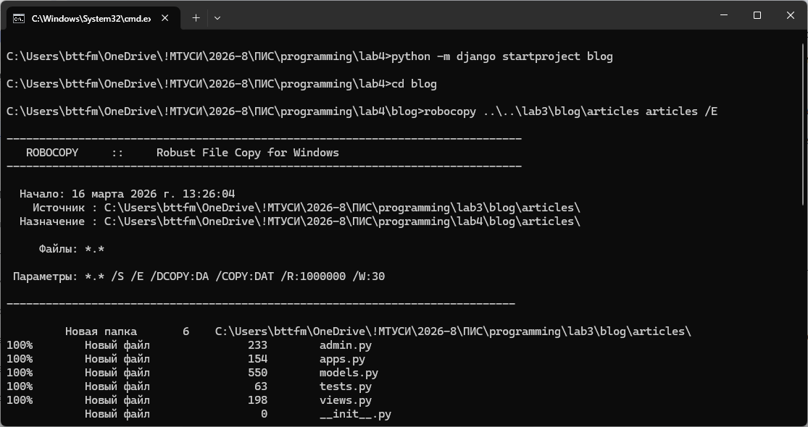
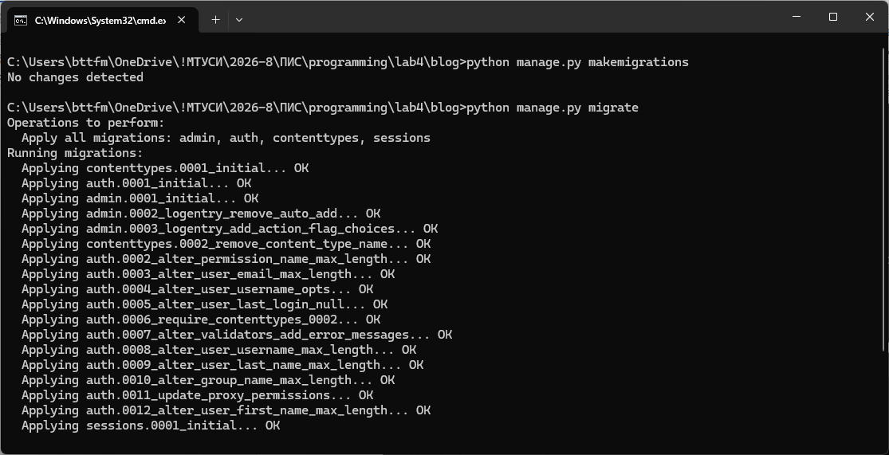
Модифируем файлы urls.py и settings.py, затем
python manage.py migrate
python manage.py createsuperuser
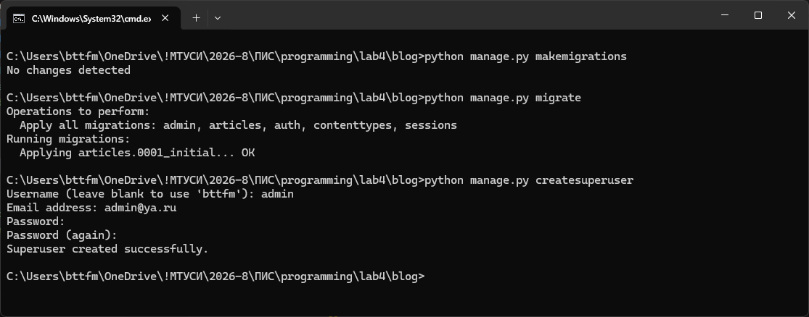
Задание:
• Теперь, когда есть страница определенной записи, можно на странице
списка постов каждый заголовок сделать ссылкой. Сделайте так, чтобы
при клике по названию происходил переход на страницу указанной
записи. Для этого достаточно воспользоваться тегом <a>, которому в
атрибуте href указать адрес перехода.

Решение:
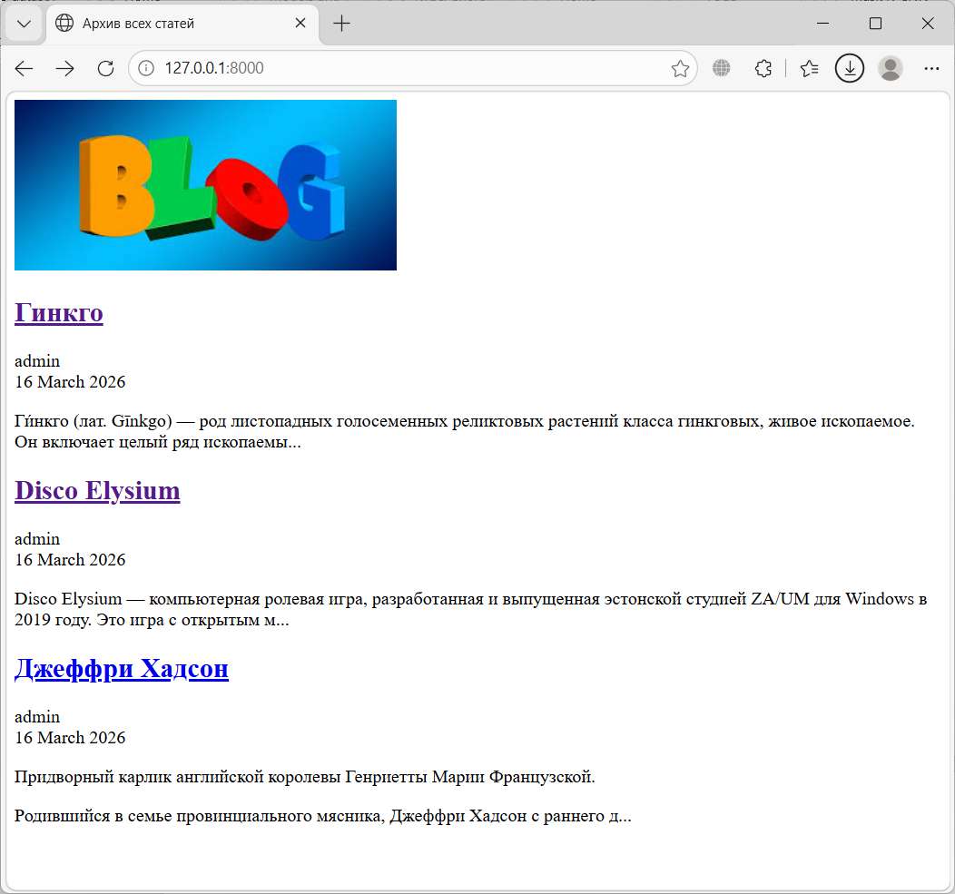
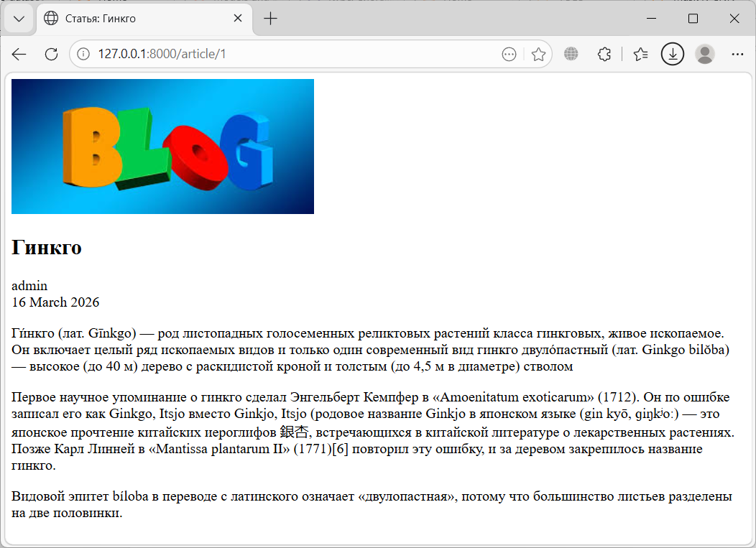
Задание:
• Создайте стили, которые соответствуют макету, для страницы определенной записи. Не забудьте добавить и стилизовать ссылку “Все записи”.

Решение:
